Вариант:20

Цель работы: получить базовые навыки работы с одномерными массивами, освоить принципы работы со строками как с частным случаем одномерных массивов.

Задание:

1. Написать программу, выполняющую поиск двух элементов заданного элемента, таких, что их разность по модулю равна k.  
2. Написать программу, определяющую какое из слов встречается в заданной строке чаще всего.  
3. Все данные вводятся с клавиатуры. При выполнении второго пункта запрещается использовать стандартные функции для работы со строками (за исключением функции определения длины строки).

Схема алгоритма:

Задание 1

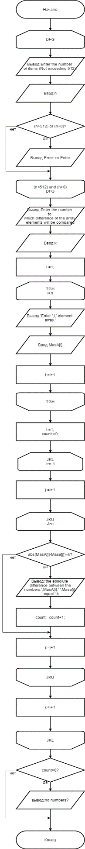

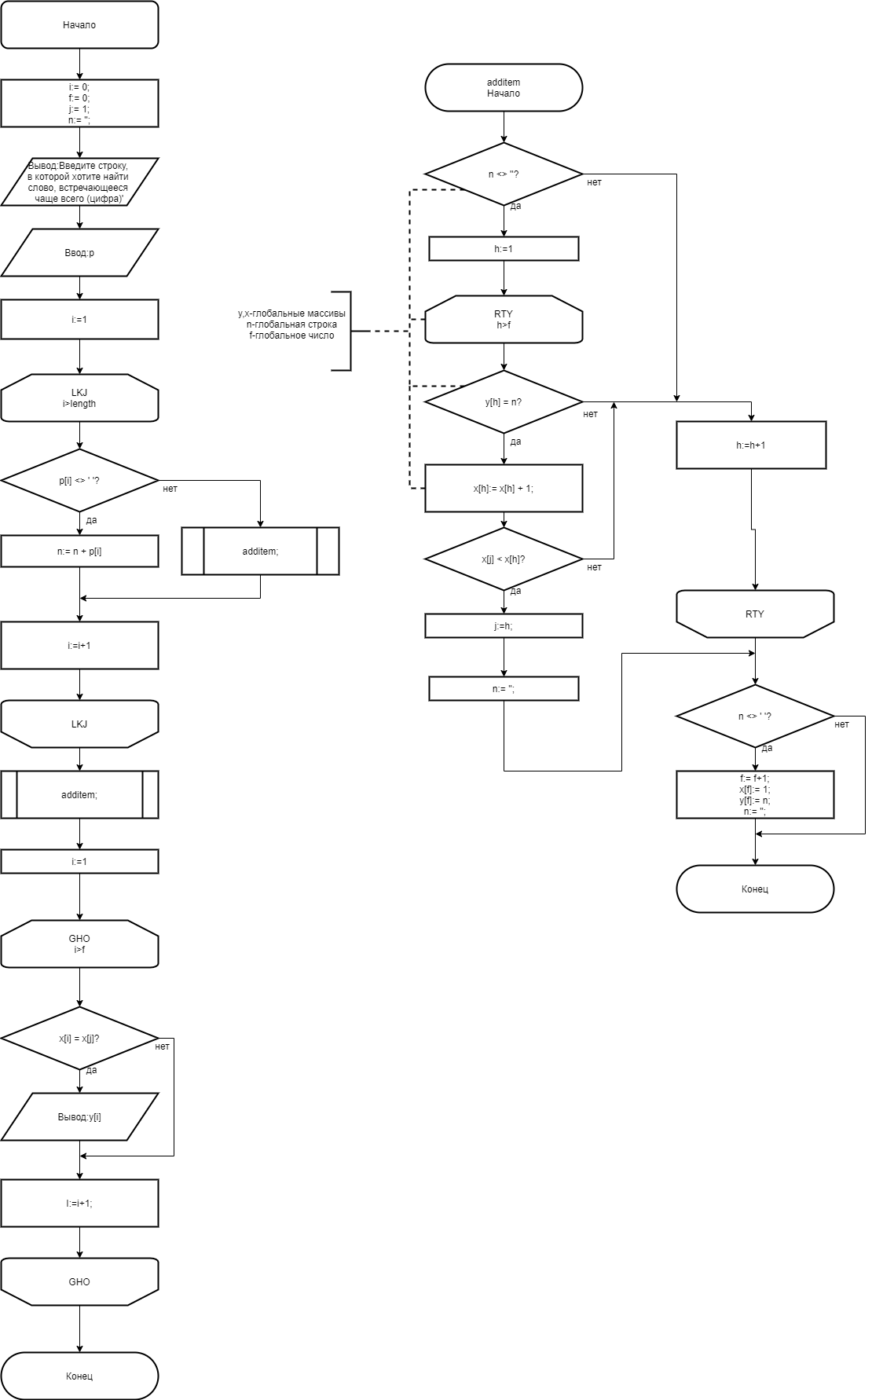Задание 2

Исходный код:

Задание 1

program lab2surov1;  
var k,i,n,sum ,j,count:integer;  
MasA:array [1..512] of integer;  
begin  
repeat  
Writeln('Enter the number of items (Not exceeding 512).');  
read(n);  
if (n>512) or (n<0) then Writeln('Error: re-Enter');  
until (n<512) and (n>0);  
Writeln('Enter the number to which difference of the array elements will be compared');  
Readln(k);  
for i:=1 to n do  
begin  
Writeln('Enter ',i,' element array.');  
Read(MasA[i]);  
end;  
i:=0;  
count:=0;  
for i:=1to n-1 do  
begin  
for j:=i+1 to n do  
begin  
if abs(MasA[i]-Masa[j])=k then  
begin  
Writeln('the absolute difference between the numbers:',MasA[i],' ',Masa[j],' equal ',k);  
count:=count+1;  
end;  
end;  
end;  
if count=0 then  
Writeln('no numbers');  
Readln();  
end.

Задание 2

* program lab2surov2;  
  var  
  i, f, h, j: integer;  
  p, n: string;  
  y: array [1..250] of string;  
  x: array [1..250] of integer;  
    
  procedure additem;  
  var  
  h: integer;  
  begin  
  if n <> '' then  
  for h:= 1 to f do  
  if y[h] = n then begin  
  x[h]:= x[h] + 1;  
  if x[j] < x[h] then j:=h;  
  n:= '';  
  break;  
  end;  
  if n <> '' then begin  
  f:= f+1;  
  x[f]:= 1;  
  y[f]:= n;  
  n:= '';  
  end;  
  end;  
    
  begin  
  i:= 0;  
  f:= 0;  
  j:= 1;  
  n:= '';  
  write ('Введите строку, в которой хотите найти слово, встречающееся чаще всего (цифра)');  
  readln (p);  
  for i:= 1 to length (p) do if p[i] <> ' '  
  then n:= n + p[i]  
  else additem;  
  additem;  
  for i:= 1 to f do  
  begin  
  if x  
  [i] = x[j] then writeln (y[i]);  
  end;  
  readln();  
    
  end.

Фото отчет выполненой программы:

Задание 1

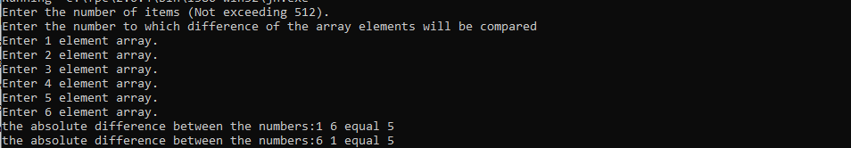

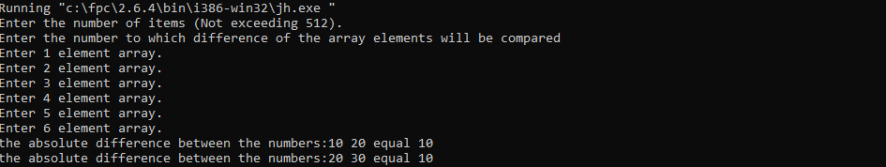

Задание 2



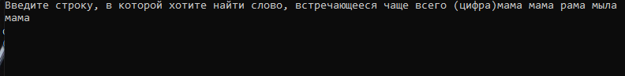



Вывод:В ходе выполнение лабораторной работы по программированию были получены:

* Навыки работы с одномерным массивом и освоение работ со строками
* Навыки работы с нахождение под последовательности в строке, и последующая работа с ней.
* Навык проверки корректности данных вводимых пользователем.
* Навык работы с функцией определение длинны строки (Length).

При выполнение лабораторной работы были выявлены сложности такие как:

* Нахождение последнего элемента строки равный последнему элементу подпоследовательности.
* Определение каким из циклов воспользоваться для проверки корректности вводимых данных пользователем.
* Решение задачи №2 без стандартныx функции связанных с работой со строками, кроме функции определение длинны строки (Length).